Hedin Bil Hisings-Kärra 2114 431 02 Mölndal | Hedin Bil Hisings-Kärra
Hedin Bil GBG  Orrekulla Industrigata  425 36 Hisings-Kärra | Hisings-Kärra, 2016.04.26

Offert

Actros IV 2543 L 6x2

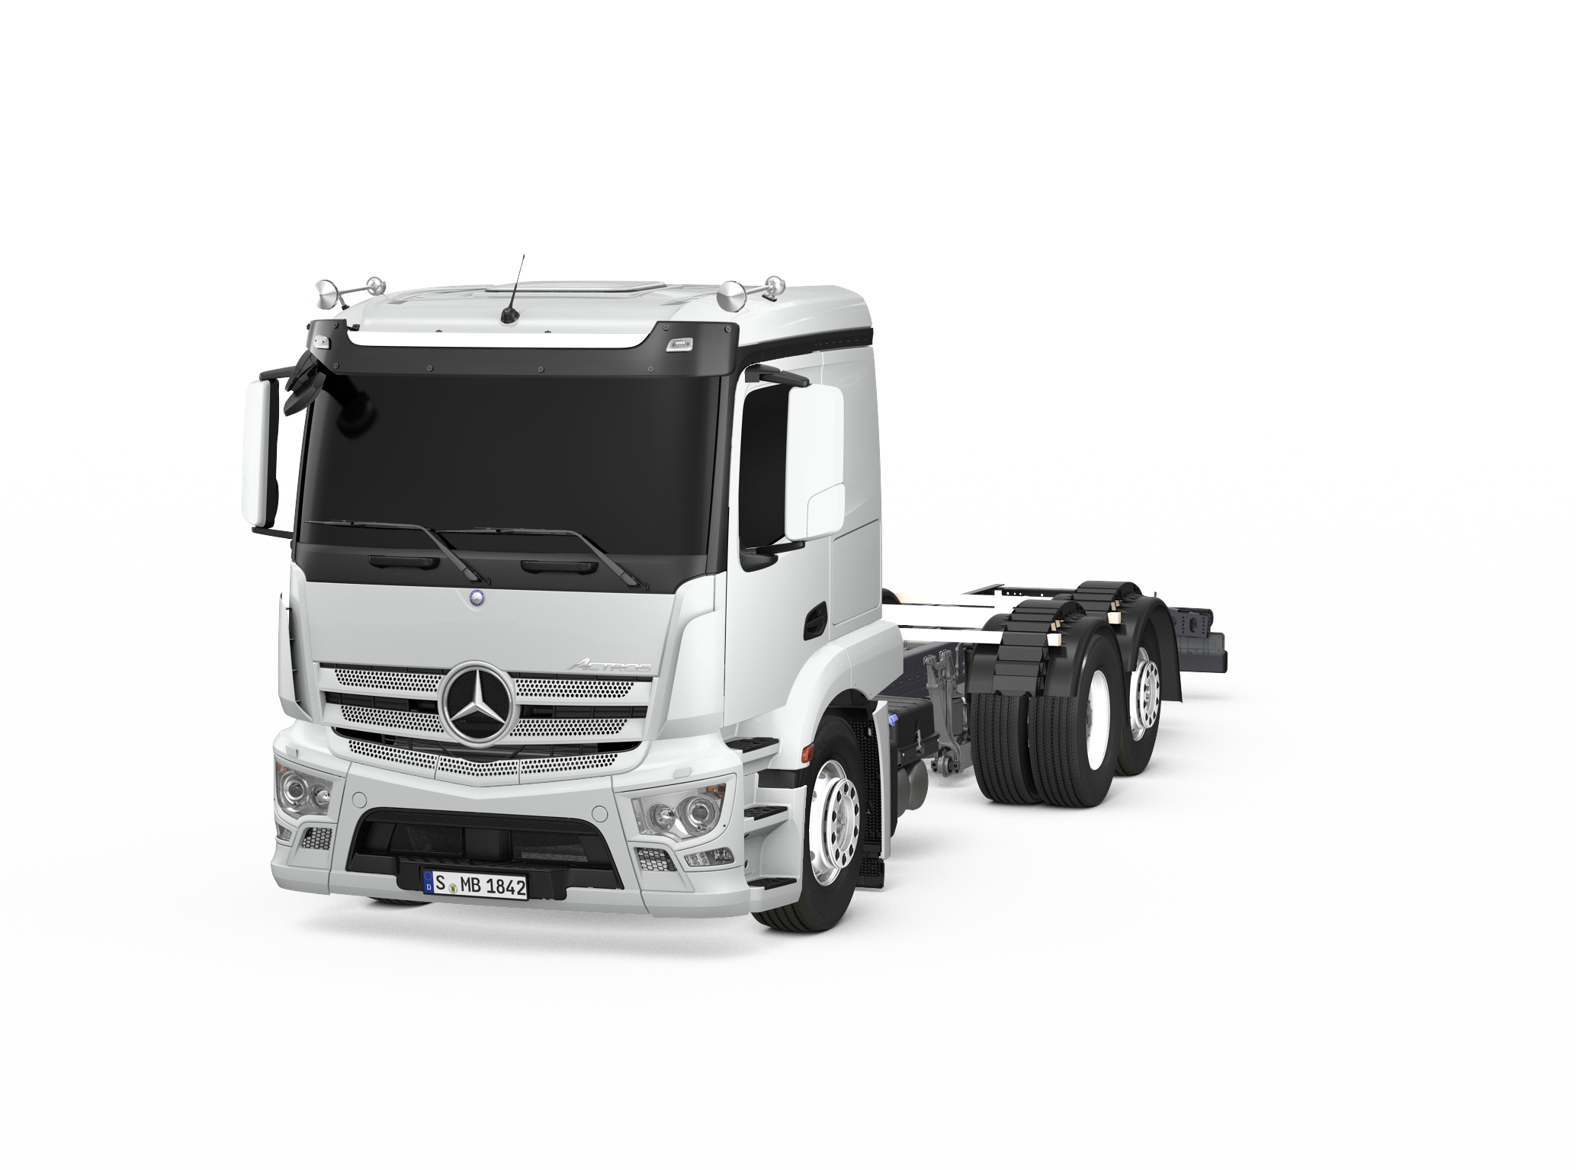
Denna bild kan avvika från er individuella fordonskonfiguration och är därför inte bindande.

Motoreffekt: 315 kW /428 hk
Modell: Mercedes-Benz Actros
Fordonstyp: 2543L
Förarhytt: L-
Hjulbas: 4600
Byggmönster: 96302012SFT

Utrustningslista

Lack
Belopp i SEK
Plastdetaljer på hytten lackering: | MB 9147 | arktisk vit
Grill lackering: | MB 9147 | arktisk vit

Utrustning
Belopp i SEK

Chassivariant
V1A Actros
V1W Standard
C2P Axelavstånd 4600 mm

Axellastfördelning
W4L Viktvariant 28,0 t (9,0/11,5/7,5

Motor
Z5D OM 470
M2R Motor OM470, R6, 10.7 l, 315 kW (428 hk), 2100 Nm
M5L Motor version Euro VI, med OBD-B
M8A Luftintag framifrån
M8Y Bränsleförfilter, mont.på chassi, extra
M7T Vattenpump med styrning
M7I Insektsgaller framför kylare
M5V Avgasbroms, high-performance system
M6M Luftkompressor, två-stegs, för optimerad bränslefö

Koppling & växellåda
G5B Dubbellamellkoppling
G2E Växellåda G 281-12/14.93-1.0
N6Z Växellådsoljekylare
G0R Transmissionsinfästning, optimerad för borttagning
G0A Tågvikt, 44 t till 68 t
G0V Körprogram power
G5G Mercedes PowerShift 3
N2E Kraftuttag MB 131-2c, pump
Z5M Kraftuttag, enkelt
Z5S Kraftuttag för pump, lågt monterat

Axlar & upphängning
A1Z Framaxel, offset version
A1E Framaxel 9.0 t
A2I Bakaxel, kronhjul 485, hypoid, 13.0 t
––– Differentialspärr, bakaxel
A4Y Löpaxel, 7.5 t, styrd, avlastbar, lyftbar
A5E Axelutväxling i = 2.929
Q1P Framfjädrar, 9.0 t, 3-blad
C6Q Krängningshämmare, framaxel
C6U Krängningshämmare, extra, bak/löpaxel

Fälg & däck
R1T Stålfälgar, 11.75 x 22.5, framaxel
R1Q Stålfälgar, 9.00 x 22.5
R1Z Stålfälgar 11.75x22,5 löpaxel
R0Z Hjulmutterskydd
1.A. W68K19 90 2x 385/55 R 22,5 Väg Goodyear ULTRAGRIP WTS (L) LD
2.A. F38K76 90 4x 315/70 R 22,5 Grepp (M+S) Goodyear ULTRAGRIP WTD(L)LAND
3.A. W68K19 90 2x 385/55 R 22,5 Väg Goodyear ULTRAGRIP WTS (L) LD

Ram & fästanordningar
C5I Påbyggnadsfästen för flak/skåp
––– Hålmönster på ram genomgående
C0Z Ramöverhäng 1950 mm
C6C Styrning, enkrets
C6J Styrservopump, ej styrd
C7J Batterihållare, sida vid sida
K3V AdBluetank, 60 l
K0U Huvudtank, höger
K4C Tank 290 l, hö, 650 x 565 x 950 mm, alu
Z4O Tanktvärsnitt, smalt
Z4Q Tanktvärsnitt, lågt
K7D Avgassystem, slutrör åt höger och utåt
K7P Avgassystem, tvådelad konsol
C8F Stänkskärmar för chassitransit
C8I Stänkskärmar (EC), fram
C8Y Aerodynamisk undermonterad inklädnad
F7B Stötfångare, med stålhörn
F7C Stötfångare, mittsektion med bogserögla
C7F Främre underkörningsskydd (ECE), aluminium
C9Y Bortfall bakre underkörningsskydd (ECE)
––– Sluttvärbalk, neutral position

Bromssystem
B2A Skivbromsar på fram- och bakaxel
B2D Skyddsplåt för bromsskivor
B1B EPB med ABS och ASR
B1D Electronic Air-Processing Unit (EAPU), medium
B1F Uppvärmning för tryckluftsfördelarsystem (APU/EAPU
B4A Kondenssensor för tryckluftssystem
B4M Tryckluftsbehållare, stål
––– Tryckluftsanslutning fram
B4Z Extra tryckluftsbehållare
––– Adaptivt bromsljus, blinkande
B5A Släpvagnsbroms, 2-krets, bromsanslutningar, vänste
B5L Släpvagnsbromsuttag, bak, Duo-Matic+Standard
––– Parkeringsbroms, akustisk varning

Hytt utvändigt
F1R L-hytt
F1T L-hytt, 2.30 m, ClassicSpace, motortunnel 320 mm
F2C Golvvariant, motortunnel 320 mm
F2G Hyttbredd 2.30 m
F2M Hytt, 420 mm monteringshöjd
––– Hytt förstärkt
F2U ClassicSpace
F4H Hyttbakvägg, utan fönster
F3B Hyttlagring, komfort, stålfjädring
F3W Hyttipp, mekanisk/hydraulisk
F6C Vindruta, tonad
F8X Regn/ljussensor
D8A Taklucka
F4X Förvaringsfack utvändig lucka, vänster
F4Y Förvaringsfack utvändig lucka, höger
F7X Hyttfotsteg, vänster/höger, fasta
F0X Backspegelkåpor, on-roadfordon
––– Huvudspegel uppvärmbar och elektriskt inställbar
––– Vidvinkelspegel uppvärmbar
––– Rampspegel
F6I Frontspegel, uppvärmd
F5L Solskydd, utvändigt, transparent
F5Y A-stolpe inklädnad
––– Vindavvisare, hörnpaneler
F6R Tryckluftshorn, på hyttak
F0F Sidomodul, N3 fordon
F8E Centrallås
F8F Centrallås komfort med fjärrkontroll
F8H 2 fjärrkontrollnycklar, extra
F8B 2 fjärrkontrollnycklar

Hytt invändigt
D1C Förarsäte luftfjädrat, komfort
D1N Passagerarsäte, uppfällbart
D2N Förarsäte, spärr för ryggstöd
D3Q Sätesklädsel, velour, förarsäte
D3T Sätesklädsel, velour, passagerarsäte
D3B Lyxsäng, nedre
––– Multifunktionsratt
D0A Läderratt
D5Y Golvmatta gummi, båda sidor
D4Y Sidosolskydd, förarsida
––– Elfönsterhissar runtom
––– Visning av släpvagnsdata i instrumentet
J1E Kombiinstrument, 12,7 cm, med extra funktioner
J1T Färdskrivare tillverkare Stoneridge
J1R Färdskrivare, digital, EC, rpm, ADR
––– On-Board Diagnos
––– Färddator
E6Z Backvarnare
––– Elektroniskt servicesystem
J2D Radio/navigationssystem, Bluetooth, komfort
J2K Högtalare, 2-vägssystem
––– FleetBoard Eco Support
J3J FleetBoard fordonsdator, 2:a generationen
J9L Förberedelse för FleetBoard J3J
E4A Kommunikationsgränssnitt (KOM)
E3E Extra elanslutning, 12 V/15 A, vid passagerar-fotu
E3R Eluttag, 24 V/25 A, vid passagerarfotutrymme
E2J Automatsäkringar
E9G Förberedd för extra strömförbrukare
––– Instegsbelysning i dörrpanel
––– Stämningsbelysning
D6M Tillsatsvärmare, vatten, hytt
D6I Restvärmefunktion motor
D7A Extra värmeisolering
D6G Klimatautomatik
––– Flaskhållare
––– Dokumentfack A4-storlek
D7G Förvaringsfack med lock, förar-och pass.sidan
D7R Förvaringsfack med luckor över vindruta
D0C Style-Line, Chrome design
D0S Tryckluftsanslutning i hytt

El / elektronik
E1C Batterier 2 x 12 V/220 Ah, lågt underhåll
E1N Generator 28 V/100 A
E7F Kabelfjärrstyrning för luftfjädring
E5B 2 strömbrytare för påbyggarel
E9I Förberedd för strömbrytare för axellyft till påhän
E5A 1 strömbrytare för påbyggarel
E9H Förberedd för montering av bakgavellyft
E3Y PSM, påbyggn./släp CAN, ISO 11992
E6A Släpvagnskontakt, 24 V, 15-pinnar
L1A Bi-xenon strålkastare
L1N Dimstrålkastare, LED DRL varsellyktor, med kurvlju
L3Z Strålkastarrengörare
L9C Förberedd för extra strålkastare på hyttak
L1P Baklyktor, LED design
L9G Förberedd för strålkastare på hyttens bakvägg
––– Sidomarkeringslyktor
––– LED-Breddmarkeringslykta
L9A Förberedd för roterande varningsljus
F0T Mercedesstjärna, belyst bakifrån
S5A Hastighetsbegränsare, 90 km/h (56 mph), ECE
S5Z Farthållare
S1D Stabilitetskontroll
S1H Körfältsassistent
S1L Trötthetsvarnare
S1P Active Brake Assist
E4Y Boggipress, max 120 s

Övrigt
M0C Underredsskydd för att förhindra uppvirvlat damm
M0U Bullerdämpning, specialpaket
S8A Förstahjälpenset
S8B Brandsläckare 2 kg
S8C Varningstriangel
S8E Reflekterande säkerhetsväst
Y4W Verktygsset, utökat
Y4Y Ringpumpningsslang
V0S Fordonskategori N3
V8A Chassinummer FIN
X3W Drivlinegaranti, 3 år/450.000 km
K5Y 30 l extra bränsle från fabrik
V2A Långdistans fjärrtrafik, modellgeneration 1
X2E Typskylt, EU
X1I Skyltar/trycksaker, Svenska
Z5X Vänsterstyrd
Z5Y Fordon för högertrafik

Fordonspris

Belopp i SEK
Actros 2543L:
Påbyggnation:Enligt bifogad offertb Fassi nr. K1468-01
-

Offertpris:

Samtliga priser gäller exklusive moms och enligt bifogade leveransvillkor för näringsidkare. Förbehåll tas för prisändringar utanför vår kontroll i enlighet med gällande force majeure.

Mått- och viktuppgifter hänför sig till ursprungligt skick.

Leverans:
Enligt senare överenskommelse.

Ägandeförbehåll:
Säljaren förbehåller sig äganderätt till det sålda fordonet tills köpesumman
till fullo erlagts.

Betalning:
Kontant vid leverans eller enligt senare överenskommelse.
I samarbete med Mercedes-Benz Finans kan vi erbjuda finansiering genom avbetalning eller leasing. Vi kan även erbjuda hyresavtal med garanterat restvärde där fordonet återlämnas efter kontraktets slut. Möjligheten finns även att teckna service- och reperationsavtal via Mercedes-Benz Sverige AB. Om du är intresserad, begär en personlig offert från säljare. Vi reserverar oss för sedvanlig kreditprövning.

Garanti:
1 års fabriksgaranti utan milbegränsning. För drivlinegaranti se punkten "Övrigt" ovan.
För eventuell påbyggnation gäller garantier enligt respektive påbyggares garantivillkor.

Drivlinegarantin omfattar:

Motor: Motorblock, drivmekanism, styrning, insprutningssystem, turboaggregat,
kompressor, insugnings-/avgasgrenrör, motorbroms, kylvätskepump, fläkt, generator, startmotor.

Växellåda: Växellådshus, axlar, hjul, lager, synkronisering, EPS-system, kraftuttag splitväxel/splitgrupp, integrerad reläventil, rangeväxel, range, oljekylare, momentomvandlarkoppling, turbokoppling.

Automatväxellåda: Pumpar, modulator, momentomvandlare, växellådskåpa.

Fördelningsväxellåda: Komplett.

Drivande framaxel: Differentialhus, axelleder, drivaxel, drivning, differential, differentialspärr, navreduktion.

Drivande bakaxel: Differentialhus, drivning, differential, differentialspärr, navreduktion,
mellandifferential, kraftöverföring.

Drivlinans axlar: Kardanaxlar, svängningsdämpare, mellanlager.

Retarder: El- och hydraulretarder, Telmabroms, (leveransomfång från fabriken).

Giltighet:
Offerten är giltig 30 dagar från offertdatum.

Vi hoppas ni kommer att få användning av vår offert och står gärna till tjänst med ytterligare information om så önskas.

Med vänlig hälsning

______________________________
Tommy Wall
Säljare Mercedes LV

Hedin Göteborg Bil AB - Orrekulla
Box 2114, 431 02 Mölndal
Besöksadress: Orrekulla Industrigata 18

Direkt: +46 31 790 05 95
Mobil: +46 701-788 091
Växel: +46 31 790 05 00
E-post: tommy.wahll@hedinbil.se

Tekniska data

Mått och vikt

Typ |  |  |  |  | Påbyggnad
Utförande |  |  | L |  | Vid maximalt överhäng | 0 mm
Drivning |  |  | 6X2 |  | Min. tyngdpunkt - sista axel | 0 mm
Hjulbas |  |  | 4600 mm |  | Max. tyngdpunkt - sista axel | 0 mm
Vikt |  |  |  |  | Växellåda
1. Framaxel (Tom) |  |  | 5091 kg |  | Kod | G2E
2. Framaxel (Tom) |  |  | 0 kg |  | Benämning | Växellåda G 281-12/14.93-1.0
3. Bakaxel (Tom) |  |  | 1991 kg
4. Bakaxel (Tom) |  |  | 1508 kg |  | Mått
Tom totalt (inkl.tillval) |  |  | 8590 kg |  | Ramhöjd – VA – Lastad | 897 mm
Nyttolast |  |  | 19410 kg |  | Ramhöjd – VA – Olastad | 1003 mm
Tillåten Totalvikt |  |  | 28000 kg |  | Ramhöjd – HA – Lastad | 948 mm
Tillåten Tågvikt |  |  | 68000 kg |  | Ramhöjd – HA – Olastad | 973 mm
Motor |  |  | M2R
Cylindervolym cm³ |  |  | 10677
Effekt kW / PS |  |  | 315 / 428
Max. vridmoment I NM vid /min |  |  | 2100
Däck
 | 1: axel: | 2x 385/55 R 22,5
 | 2:a axel: | 4x 315/70 R 22,5
 | 3:e axel: | 2x 385/55 R 22,5
Fordonsvikt med Förare, Verktyg, Underkörningsskydd fram/bak, Reservhjul, 90% av bränsle.

Tekniska data

Teknisk ritning

